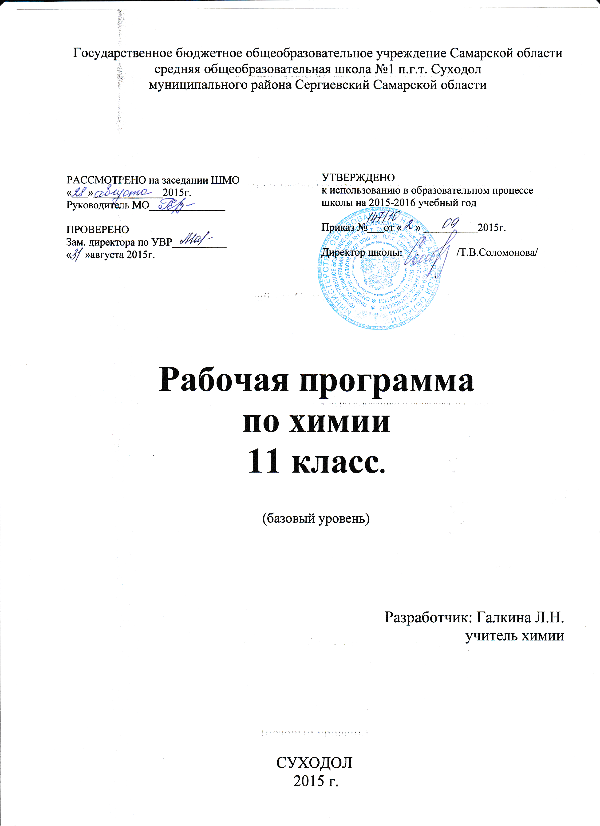

Пояснительная записка
к рабочей программе
(базовый уровень)

Рабочая программа на 2015-2016 учебный год составлена на основе авторской программы по химии для общеобразовательной школы (автор О.С.Габриелян), соответствующей федеральному компоненту государственного стандарта общего образования. ,М. «Дрофа» 2011г
Программа соответствует обязательному минимуму содержания образования и учебному плану школы, используется в учебном процессе без изменений.
Программа рассчитана на 33 часа (1 час в неделю).
Обучение ведётся по учебнику О.С.Габриелян «Химия. 11 класс. Базовый уровень. М.:«Дрофа» 2008г
Используемые технологии:
- элементы лекционно-семинарские;
- метод проектов,
- проблемное обучение,
- технология поддержки учащихся;
- информационно-коммуникационные
На каждом уроке используются элементы здоровьесберегающих технологий.

Цели и задачи курса изложены на стр 38-46 сборника, содержащего программы по курсу химии «Программа курса химии для 8-11 классов общеобразовательных учреждений

№ | Тема урока | Кол-во часов | Планируемые результаты | Виды контроля
 | Строение атома и периодический закон Д.И.Менделеева | 3
1 | Строение атома. | 1 | Знать современные представления о строении атома, сущность понятия «электронная орбиталь», формы орбиталей,, взаимосвязь номера уровня и энергии электрона.
2 | Электронная оболочка. Особенности строения электронных оболочек | 1 | Знать формы орбиталей; электронные формулы  Уметь составлять электронно-графические,,электронные формулы атомов | Блиц-опрос
3 | Периодический закон и ПСХЭ Д.И. Менделеева. | 1 | Знать смысл и значение Периодического закона, горизонтальные и вертикальные закономерности и их причины | тестирование
 | Строение вещества | 14
4 | 1.Химическая связь. Ионная связь | 1 | Знать классификацию хим.связи и хар-ку каждой из них  Уметь определять тип связи в соединениях
5 | 2.Ковалентная полярная и неполярная связи | 1 |  | Блиц-опрос
6 | 3.Металлическая и водородная связи. Единая природа химических связей. | 1 | Уметь характеризовать свойства вещества по типу связи | тестирование
7 | 4.Вещества молекулярного и немолекулярного строения. Типы кристаллических решеток | 1 | Знать характеристики веществ молекулярного и немолекулярного строения. Уметь характеризовать вещество по типу кристаллической решетки. | Групповые презентации
8. | 5.Водородная связь | 1
9 | 6.Состав вещества . Причины многообразия веществ | 1 | Знать причины многообразия веществ. Важнейшие функциональные группы | Блиц-опрос
10 | 7.Полимеры | 1 | Знать классификацию полимеров, области их применения | Индивид.сообщения с презентацией
11 | 8.Газообразное состояние вещества. Представители газов. | 1 | Знать строение газообразных в-в, их свойства и получение  Уметь приводить примеры газов
12 | 9.Жидкое и твердое состояние веществ. Вода. Жесткость воды. | 1 | Знать строение жидких и твердых в-в, их свойства и получение, причины жесткости воды, виды жесткости, пути устранения жесткости  Уметь приводить примеры твердых и жидких веществ, | Блиц-опрос
13 | 10.Чистые вещества и смеси. Состав смесей. Разделение смесей. | 1 | Знать закон постоянства вещ-ства,способы разделения смесей. Уметь вычислять массовую и объемную долю компонентов в смеси
14 | 11.Истинные растворы. Способы выражения концентрации растворов | 1 | Знать физико-химическую теорию растворов. Уметь вычислять массовую долю вещества в растворе
15 | 12.Решение задач на долю веществ в смесях | 1 |  | Экспресс-контроль
16 | 13.Дисперсные системы. Коллоиды (золи и гели) | 1 | Уметь определять и классифицировать дисперсные системы. Знать эффект Тиндаля
17 | 14.Пр. р. Получение собирание и распознавание газов | 1 |  | Письм.отчет
 | Химические реакции | 8ч
18 | 1.Классификация хим.реакций в органической и неорганической химии. Тепловой эффект хим.реакции. | 1 | Знать, какие процессы называются хим.реакциями, в чем их суть.  Уметь устанавливать принадлежность конкретных реакций к различным типам по различным признакам классификации.
19 | 2.Скорость химической реакции | 1 | Знать понятие «скорость хим.реакции», факторы, влияющие на скорость. Катализатор. Ферменты-биологические катализаторы. | Экспресс-контроль
20 | 3.Обратимость хим.реакций. химическое равновесие и способы его смещения | 1 | Знать классификацию хим.реакций( обратимые и необратимые), понятие «хим.равновесие»  Уметь решать задачи на смещение химического равновесия
21 | 4.Электролитическая диссоциация. Реакция ионного обмена | 1 | Знать понятия электролиты и неэлектролиты, их силу. Роль воды в химических реакциях, сущность диссоциации, основные положения ТЭД | тестирование
22 | 5..Гидролиз неорганических и органических соединений. Среда водных растворов. Водородный показатель | 1 | Знать типы гидролизасолей и орг.веществ.  Уметь составлять уравнения гидролиза солей(1-ая ступень), определять характер среды. | Работа с мульт. тренир.курсом
23 | 6.Окислительно-восстановительные реакции.  Электролиз. | 1 | Знать окислитель и восстановитель, окисление и восстановление, знать отличия ОВР от реакции ионного обмена. Уметь составлять электронный баланс реакции.
24 | 7.Обобщение и систематизация материала по общей химии | 1
25 | 8.Зачет. №2 «Химические реакции.Общая химия» | 1 |  | тестирование
 | Вещества и их свойства | 9
26 | 1.Классификация и номенклатура неорганических соединений | 1 | Знать важнейшие классы неорг.соединений, уметь определять принадлежность веществ к различным классам | Работа с мультим.приложением
27 | 2.Металлы и их свойства.Коррозия | 1 | Знать основные металлы, их общие свойства. Уметь характеризоватьсвойства металлов, опираясь на их положение в ПС и строение атомов | Блиц-опрос
28 | 3.Общая характеристика галогенов | 1 | Знать основные свойства галогенов, области их применения, важнейшие соединения хлора
29 | 4.Оксиды. Кислоты | 1 | Знать состав, строение и классификацию оксидов, их номенклатуру. свойства  Знать классификацию, строение, свойства, номенклатуру кислот. | тестирование
30 | 5.Основания. соли | 1 | Знать классификацию, строение, свойства, номенклатуру оснований, классификацию, строение, свойства, номенклатуру солей
31 | 6.Генетическая связь между классами соединений | 1 | Знать важнейшие свойства соединений,  уметь осуществлять цепочки превращений | Работа с универс.карточкой
32 | 7.Обобщение и систематизация знаний о неорганических веществах | 1
33 | 9.Контр.р. №2 «Неорганические вещества» | 1 |  | к/р

